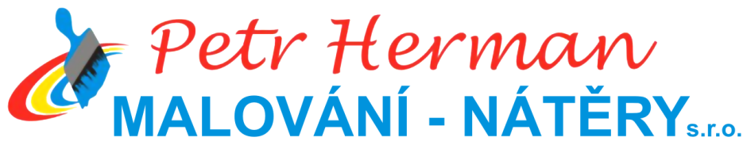

Ústí nad Orlicí 22.10.20223

Cenová nabídka: Malby DD budova B

Koupelna uživatel
Příprava, oblepení, zakrytí – 780,-
Škrábání, penetrace - 63,5m2 x 67,- = 4.255,-
Oprava omítek po škrábání – 2.858,-
Nátěr omyvatelný latex satén – 63,5m2 x 180,- = 11.430,-
Manipulace, zřízení pracoviště – 800,-
Režie – 450,-
Celkem bez DPH = 20.573,-

Záruka: 24 měsíců

Člen Cechu malířů a lakýrníků
Záruka kvality, dodržování technologických postupů a proškolení výrobců

Držitel Certifikátů výrobků BaL, Teluria, Caparol, Primalex, JUB, Storch, Rigips, Austis
NCS, Sikkens, Spokar, Stachema,Remmers, KNAUF, NMC
Jsme pojištěni na způsobené škody u Kooperativa

Věřím, že Vás naše nabídka zaujala a těšíme se na spolupráci.

Petr Herman IČO: 08932611 DIČ: CZ08932611
MALOVÁNÍ – NÁTĚRY s.r.o.
Pod Lesem 86, Ústí nad Orlicí
email:herman.malovani@gmail.com
604 703 292
www.malovani-natery.cz
facebook.com/PetrHermanMalovani

